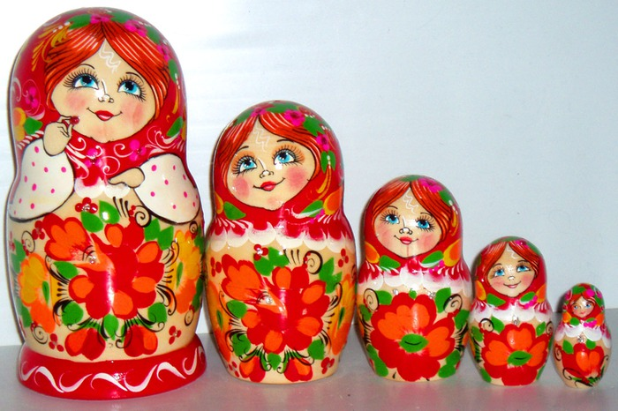
Муниципальное бюджетное дошкольное образовательное учреждение - детский сад №10

«Конспект интегрированного занятия»

Червяковой Ольги Яковлевны

------------------- ----------------------
(стаж работы) (кв. категория)

Тема: «День рождения матрёшки».

2013г. 2 мл. группа (3-4)

г. Татарск

Цели:
1. учить детей изображать в нетрадиционной технике «горошек». Рисование пальчиком.
2. Учить пользоваться салфеткой.
3. Создать радостное настроение.
4.Закрепить знания из какого материала сделана матрешка.
Ход занятия.
Звучит русская народная музыка.
- Ой, что это за музыка? Пойдемте, посмотрим.
Подходим к столу, на котором стоит матрешка.
-Ребята, посмотрите-ка, кто к нам сегодня в гости пришел?
М: «Здравствуйте, ребята. Я веселая матрешка, пришла к вам в гости. Какие вы все нарядные, красивые. А я красивая?»
М: «А что на меня одето? (Сарафан и косынка)
-А какие сарафан и косынка у матрешки? (Красивые, нарядные)
- А что есть на сарафане? (Цветы)
- Вы знаете, из чего сделана матрешка? (Из дерева)
- Ребята, а вы знаете, что кукла матрешка с секретом. Хотите посмотреть?
Пять кукол деревянных,
Круглолицых и румяных,
В разноцветных сарафанах
На столе у нас живут.
Кукла первая толста,
А внутри она пуста.
Разнимается она
На две половинки.
Эту куклу открой-
Будет третья во второй,
Половинку отвинти,
Плотную, притертую
И сумеешь ты найти
Куколку четвертую.
Вынь ее, да посмотри,
Что там прячется внутри?
Прячется в ней пятая
Куколка пузатая.
Вот , поставленные, в ряд
Сестры- куколки стоят.
Посчитаем вас опять:
Раз, два, три, четыре, пять.
- Ребята, а скажите-ка мне какая кукла самая большая?
- А какая чуть меньше?
- Еще меньше?
- Какая самая маленькая?
- Молодцы!
Ребята нам в садик пришло письмо. Давайте-ка посмотрим для кого оно.
- Ой, да это же для вас. Давайте откроем письмо и посмотрим что там.
- А что это такое? ( Матрешки)
- Посмотрите-ка, художник забыл раскрасить сарафаны матрешек. Давайте ему поможем. Для этого я вас сейчас превращу в мастеров.
- Кручу, верчу, превратить вас хочу. Хочу превратить вас в мастеров. Пройдите в наши мастерские там для вас есть задания.
- Художники нарисовали вот таких матрешек, а сарафаны раскрасить им забыли. И сейчас мы с вами должны будем помочь художникам. Вам нужно будем раскрасить сарафан матрешки.
- Посмотрите на доску. Тут художники оставили для примера, как можно раскрасить сарафан.
- Как украшены сарафаны? ( Цветочки, горошинки)
- А рисовать мы с вами сегодня будем пальчиком.
- Посмотрите, как я буду рисовать. Я обмокну, пальчик в красную краску и нанесу несколько горошин на сарафан. Потом вытираю пальчик салфеткой, обмокну в желтую краску и опять нанесу на сарафан. Видите, как у меня получается? А сейчас давайте вы сами попробуете.
- Проходим к столам. Выбираем любое место, садимся и приступаем!
- После того как раскрасите, вытрите руки об салфетку, которая находится у каждого на столе.
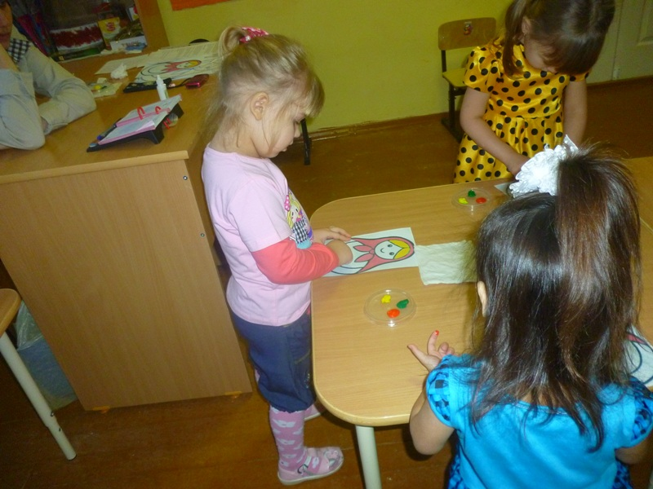
- Ой, какие подружки получились для нашей матрешки. Красивые! - А пока наши рисунки высохнут, давайте вместе с матрешкой поиграем в игру. (Угадай, кто позвал?)
Мы немножко порезвились
По местам все разместились.
Ты попробуй, угадай
Кто позвал тебя, узнай!

